使用nodeJs安装Vue-cli
TIP：win10下安装，使用管理员身份进行，否则会有权限限制。
1，安装完成node，node有自带的npm，可以直接在cmd中，找到nodeJs安装的路径下，进行命令行全局安装vue-cli。（npm install --global vue-cli）
----想安装速度快点，可以使用淘宝镜像如下
----命令提示符执行 npm install cnpm -g --registry=https://registry.npm.taobao.org
注意：安装完后最好查看其版本号cnpm -v或关闭命令提示符重新打开，安装完直接使用有可能会出现错误；
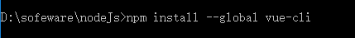

2，安装后，检查是否安装成功（显示版本则安装成功）。（vue -V）
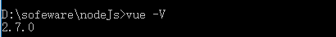

3，使用vue建一个项目名叫“my-project”。（vue init webpack my-project）
----注：vue-cli 的模板包括 webpack 和 webpack-simple,前者是比较复杂专业的项目，他的配置并不全放在根目录下的 webpack.config.js 中。
----webpack-simple 相对简单的，它根目录下才有个 webpack.config.js。
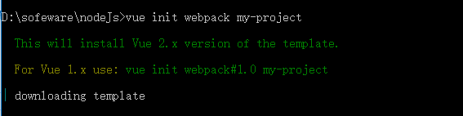

4，注意：项目建立过程中，有如下选择，选择NO。（该选项为使用ESLint规范你的代码，一个空格错误都将报错，不开启，可以避免不必要的麻烦）
----ESLint规范建议开启，加强代码规范
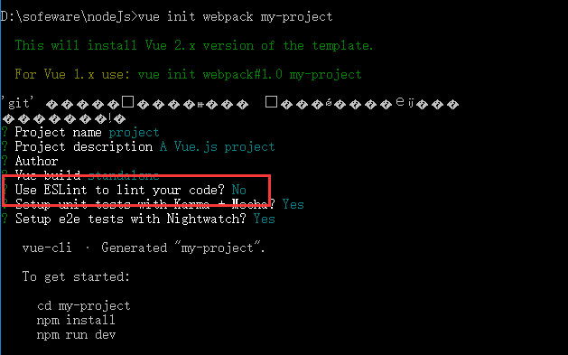

5，建立项目后，安装项目依赖npm install
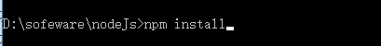

6，安装成功，项目目录下多出一个node_modules文件夹
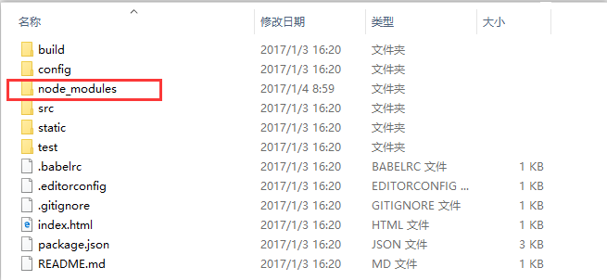

7，进入项目目录文件夹（my-project）中，就可以使用vue进行开发啦
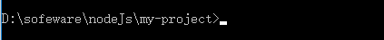

8，使用npm run dev，便可以打开本地服务器实时查看效果（localhost:8080）

9，初始效果
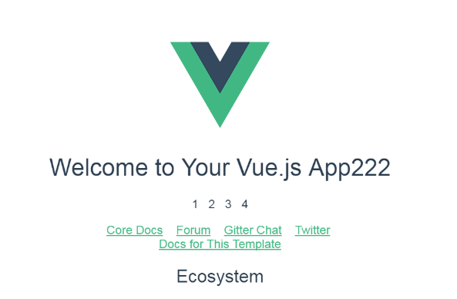

10，退出监听，可以直接Ctrl+C，选择Y。
